CROCIERA nel Mediterraneo
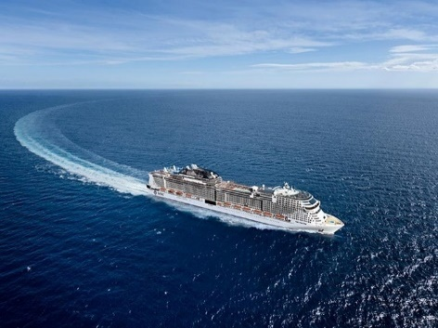
Concediti un break e salpa con noi!

Dal 26 al 30 Aprile 2026

DESTINAZIONE: minicrociera BARCELLONA MARSIGLIA
DURATA: 5 GIORNI MEZZO: NAVE/ PULLMAN
DATA: DAL 26 al 30 Aprile 2025

Saremo ospiti di una prestigiosa nave dove verremo coccolati e circondati dal blu del Mediterraneo. A nostra disposizione tutti i comfort e il divertimento che troveremo a bordo, ma anche la possibilità di partecipare alle escursioni per visitare le magnifiche città dove faremo scalo. Una bella occasione per conoscere nuove persone e un’esperienza imperdibile per emozioni da portare nel cuore!

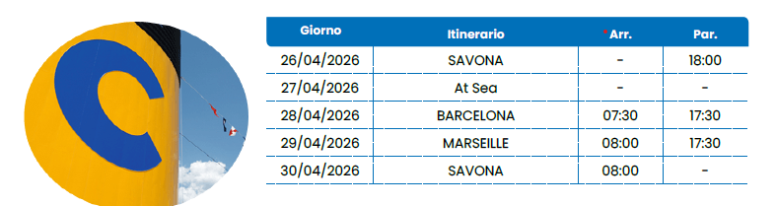

QUOTA INDIVIDUALE IN CABINA INTERNA: €uro 730 ,00
QUOTA INDIVIDUALE IN CABINA ESTERNA: €uro 770,00
QUOTA INDIVIDUALE IN CABINA CON BALCONE: €uro 855,00

BIMBI SU RICHIESTA

LA QUOTA COMPRENDE:
Trasferimento in pullman Gran Turismo per/da porto • Sistemazione nella cabina prescelta per tutta la durata della crociera • Pensione completa a bordo (prima colazione, pranzo/the/cena/spuntini ed eventuali sorprese gastronomiche) • Partecipazione a tutte le attività di animazione: giochi, concorsi, tornei, serate a tema con animazione diurna e serale • Utilizzo di tutte le attrezzature della nave: palestra, biblioteca, discoteca, percorso jogging • Facchinaggio ai porti • Tasse portuali • Quote di servizio • Assicurazione medico-bagaglio-annullamento.
LA QUOTA NON COMPRENDE: Pacchetto bevande • Escursioni nel corso della crociera • Eventuale adeguamento carburante • Extra in genere e quanto non compreso nella quota.
SUPPLEMENTI: Cabina uso singolo (contingentate e su richiesta).
ISCRIZIONI: Acconto € 250 alla prenotazione accompagnato dalla fotocopia del documento d'identità • Saldo 30 giorni prima della partenza.
DOCUMENTI, ANNULLAMENTO E CONFERMA: Vedi regolamento Pavin Viaggi.

